

Licenciatura en Informática
Seminario de Práctica Informática

Profesora: Ana Carolina Ferreyra
Módulo 4

TRABAJO PRÁCTICO N.º 4

Sistema de Gestión de Incidentes de Seguridad Informática
Banco Regional SA

Alumno: Carrizo Franco Adrián
Legajo: VINF017496
Fecha: 24 de junio de 2026

Índice
1. Introducción 2
2. Justificación del proyecto 3
3. Objetivos 4
4. Definición del proyecto y del sistema 4
5. Elicitación y conocimiento del negocio 4
6. Requerimientos funcionales vigentes (RF01–RF11) 6
7. Requerimientos no funcionales vigentes (RNF01–RNF08) 7
8. Casos de uso vigentes y diagrama 7
9. Auditoría de continuidad 9
10. Etapa de análisis vigente 10
11. Etapa de diseño vigente 10
12. Base de datos y modelo relacional 15
13. Etapa de implementación: estructura heredada 17
14. Etapa de pruebas 17
15. Definiciones de comunicación 18
16. Desarrollo Java del prototipo 19
16.3 Evidencia de ejecución del prototipo 23
17. Matriz de trazabilidad (RF → UC → Clases → Tablas → Pruebas) 26
18. Repositorio de código fuente 27
19. Referencias 27

1. Introducción
La seguridad de la información constituye uno de los pilares estratégicos de las organizaciones del sector financiero. Los bancos gestionan datos sensibles de millones de clientes y operan infraestructuras críticas que son blanco permanente de amenazas informáticas de creciente sofisticación: ransomware, phishing dirigido, accesos no autorizados y ataques de denegación de servicio, entre otros.
El presente documento es la entrega final del Trabajo Práctico N.º 4 del proyecto Sistema de Gestión de Incidentes de Seguridad Informática (SGISI) para Banco Regional SA, desarrollado en el marco de la materia Seminario de Práctica Informática. A diferencia de una entrega que solo agrega lo nuevo del módulo, este informe es autocontenido e incremental: integra dentro de sí mismo la síntesis vigente del análisis elaborado en la primera etapa y del diseño, modelo de datos, pruebas y comunicaciones elaborados en la segunda, y los extiende con el desarrollo del prototipo Java que constituye el objeto específico de esta tercera etapa. En consecuencia, el trabajo puede leerse y evaluarse en su totalidad sin necesidad de abrir las entregas anteriores;
El SGISI se construye en Java 21 (LTS) con interfaz gráfica Swing y persistencia en MySQL 8.0 mediante JDBC con patrón DAO, aplicando el Proceso Unificado de Desarrollo (PUD). El sistema centraliza el registro, la clasificación, la asignación y el seguimiento del ciclo de vida completo de los incidentes de seguridad, desde su detección hasta su cierre formal, garantizando trazabilidad, control de plazos (SLA) y generación de métricas de gestión.
Antecedentes. La gestión de incidentes como disciplina formal surge en la década de 1980; el gusano Morris (1988) motivó la creación del primer CERT y la posterior estandarización mediante marcos como NIST SP 800-61 e ISO/IEC 27035. En Argentina, la Comunicación BCRA A 7724 (2020) establece lineamientos de ciberseguridad para entidades financieras, incluyendo requisitos de detección, respuesta y reporte de incidentes. Pese a ello, muchas instituciones de mediano porte aún gestionan sus incidentes con planillas y correo electrónico, lo que motiva el desarrollo del SGISI.

2. Justificación del proyecto
2.1 Necesidades que serán satisfechas
La gestión manual de incidentes en Banco Regional SA genera problemas concretos que el SGISI resuelve: ausencia de un repositorio único con acceso concurrente controlado; pérdida de trazabilidad de las acciones tomadas; imposibilidad de calcular métricas clave como el tiempo medio de detección (MTTD) y el tiempo medio de resolución (MTTR); falta de alertas por vencimiento de SLA; y evidencia documental insuficiente para auditorías regulatorias del BCRA. El sistema satisface la necesidad de un proceso formal, trazable y medible de respuesta a incidentes.
2.2 Impacto tecnológico
El SGISI introduce un modelo de gestión basado en un ciclo de vida formal de seis estados (Detectado, En Análisis, Contenido, En Remediación, Cerrado, Falso Positivo), con control de transiciones, registro de evidencias y cálculo automático de métricas de eficiencia. La adopción del patrón DAO y la arquitectura en capas garantizan la mantenibilidad y escalabilidad de la solución, en contraste con la información dispersa en correos y planillas del proceso actual.
2.3 Relevancia para la organización
El impacto opera en tres dimensiones. En lo operativo, reduce la carga administrativa del SOC y mejora la coordinación. En lo estratégico, provee al CISO métricas de gestión para la toma de decisiones. En lo regulatorio, genera la evidencia documental requerida por la Comunicación BCRA A 7724, reduciendo el riesgo de observaciones en auditorías. La novedad del proyecto radica en combinar estos tres ángulos en una solución integrada, ajustada al proceso del banco y con control total sobre los datos sensibles.

3. Objetivos
3.1 Objetivo del proyecto
Analizar, diseñar y desarrollar un prototipo operacional del SGISI para Banco Regional SA, utilizando Java 21 como lenguaje de programación, MySQL 8.0 como motor de base de datos relacional y el Proceso Unificado de Desarrollo (PUD) como metodología de trabajo.
3.2 Objetivo general del sistema
Centralizar, gestionar y dar seguimiento al ciclo de vida completo de los incidentes de seguridad informática de Banco Regional SA, desde su detección hasta su cierre formal, garantizando la trazabilidad de las acciones, el cumplimiento de los plazos de resolución y la generación de métricas de gestión para la toma de decisiones.

4. Definición del proyecto y del sistema
4.1 Definición del proyecto
El proyecto consiste en el análisis, diseño, desarrollo e implementación del SGISI aplicando el PUD con sus cuatro fases: Inicio, Elaboración, Construcción y Transición. El alcance comprende:
- Registro centralizado de incidentes con tipificación y nivel de severidad.
- Asignación de incidentes a analistas del equipo SOC.
- Gestión del ciclo de vida del incidente con seis estados definidos.
- Registro de evidencias y observaciones en cada incidente.
- Control de plazos de resolución (SLA) según severidad.
- Generación de reportes de gestión: MTTD, MTTR y distribución por tipo, severidad y analista.
- Gestión de usuarios con tres roles: Analista SOC, Supervisor de Seguridad y Administrador.
- Persistencia de todos los datos en MySQL 8.0 mediante JDBC.
4.2 Definición del sistema
El SGISI es un sistema de información operacional de tipo OLTP. Bajo el enfoque entrada-proceso-salida (Saroka, 2002): las entradas son los datos del incidente (tipo, severidad, descripción, activo afectado, fecha/hora de detección), el analista asignado, evidencias y observaciones; el proceso comprende el registro y clasificación, la gestión de transiciones de estado, el control de vencimientos de SLA y el cálculo de MTTD/MTTR; las salidas son el incidente registrado y asignado, el historial de acciones, las alertas de SLA y los reportes de gestión. La retroalimentación consiste en la verificación del estado de los SLA y el aviso al Supervisor ante vencimientos próximos o superados.
Límites del sistema: el SGISI gestiona únicamente los procesos internos del área de seguridad. No se integra con sistemas de detección automática (SIEM) ni con plataformas externas de ticketing; recibe incidentes ya detectados.

5. Elicitación y conocimiento del negocio
5.1 Conocimiento del dominio
La elicitación es el proceso de adquirir el conocimiento relevante necesario para producir un modelo de los requerimientos del dominio del problema (Loucopoulos). Los conceptos fundamentales del dominio del SGISI son:
- Incidente de seguridad: Evento que compromete o amenaza la confidencialidad, integridad o disponibilidad de los activos de información.
- Ciclo de vida del incidente: Proceso estructurado de respuesta: detección, análisis, contención, erradicación, recuperación y lecciones aprendidas (NIST SP 800-61).
- Severidad: Clasificación del impacto: Crítico (P1), Alto (P2), Medio (P3) y Bajo (P4), cada uno con un SLA de resolución diferente.
- SLA: Plazo máximo de resolución acordado según la severidad (p. ej., incidentes Críticos en menos de 4 horas).
- MTTD / MTTR: Tiempo medio de detección (ocurrencia → detección/asignación) y tiempo medio de resolución (detección → cierre).
- SOC: Security Operations Center: equipo de detección, análisis y respuesta a incidentes.
- BCRA A 7724: Comunicación del Banco Central que fija lineamientos de ciberseguridad para entidades financieras.
5.2 Análisis de la competencia
Se relevaron las principales soluciones del mercado para justificar el desarrollo de una solución propia:
Herramienta | Tipo | Limitación para el caso
IBM QRadar SOAR | Plataforma SOAR comercial | Licenciamiento elevado; requiere SIEM propio de IBM; complejidad excesiva para el alcance del área.
ServiceNow (SecOps) | ITSM con módulo de seguridad | Licenciamiento por usuario de alto costo; funcionalidades genéricas no ajustadas al proceso del banco.
TheHive | Plataforma open source | Requiere infraestructura dedicada y conocimiento avanzado; sin soporte comercial.
Jira Service Management | Ticketing general | No diseñado para incidentes de seguridad; sin ciclo de vida específico, MTTD/MTTR ni SLA por severidad.

Ninguna alternativa se ajusta al proceso específico sin incurrir en costos significativos o integraciones complejas; además, la información sensible impone restricciones de soberanía de datos incompatibles con soluciones SaaS. El desarrollo propio, con control total sobre los datos, resulta la opción más adecuada.
5.3 Relevamiento
Se emplearon entrevistas (CISO, coordinador del SOC y analistas), observación directa de la atención de un incidente real, análisis de documentación (planillas de los últimos seis meses y requisitos del BCRA) y cuestionarios para identificar funcionalidades prioritarias.
5.4 Descripción de la organización
Banco Regional SA es una institución financiera privada con presencia en las principales ciudades de Argentina, más de 200.000 clientes activos y canales digitales (banca móvil y homebanking). El área de Seguridad Informática, liderada por el CISO, está compuesta por un equipo SOC de 8 analistas y un Supervisor. Estructura relevante: CISO (políticas y métricas consolidadas), Supervisor/SOC Lead (coordinación, asignación, escaladas y control de SLA), Analistas SOC (detección, registro, análisis y respuesta) y Área de Cumplimiento (reportes regulatorios ante el BCRA).
5.5 Proceso actual (AS-IS) y proceso propuesto (TO-BE)
AS-IS: el analista detecta un evento, lo registra manualmente en una planilla compartida, lo comunica por correo o mensajería, el Supervisor asigna verbalmente o por correo y el cierre se notifica por correo. Problemas: sin repositorio centralizado, pérdida de trazabilidad, imposibilidad de calcular MTTD/MTTR, sin alertas de SLA y evidencia insuficiente para auditorías.
TO-BE: el analista ingresa al SGISI con sus credenciales (RF09) y registra el incidente (RF01); el sistema calcula el vencimiento de SLA (RF05) y lo persiste con estado Detectado; el Supervisor asigna (RF02); el analista gestiona el ciclo de vida (RF03) e incorpora evidencias (RF04); el sistema controla el SLA (RF05/RF06) y, al cierre, actualiza las métricas (RF08). Toda acción queda en la bitácora (RF10).

6. Requerimientos funcionales vigentes (RF01–RF11)
La siguiente es la tabla maestra única y vigente de requerimientos funcionales. La columna Origen/Estado documenta la evolución respecto de la primera etapa; la auditoría completa de continuidad se desarrolla en la sección 9.
Código | Descripción | UC
RF01 | Registrar un incidente de seguridad con tipo, severidad, descripción, activo afectado y fecha/hora de detección. | UC02
RF02 | Asignar un incidente a un analista SOC, registrando fecha y hora. | UC03
RF03 | Gestionar el ciclo de vida del incidente mediante sus seis estados y transiciones válidas. | UC04
RF04 | Registrar evidencias y observaciones sobre un incidente. | UC05
RF05 | Calcular el vencimiento del SLA según severidad y controlar su cumplimiento. | UC07
RF06 | Escalar un incidente al Supervisor de Seguridad, registrando el motivo. | UC06
RF07 | Consultar incidentes aplicando filtros por tipo, severidad, estado y rango de fechas. | UC08
RF08 | Generar reportes de gestión con métricas MTTD y MTTR por período. | UC09
RF09 | Autenticar usuarios y otorgar acceso según el rol asignado. | UC01
RF10 | Registrar en la bitácora de auditoría toda acción significativa sobre un incidente. | UC10
RF11 | Administrar usuarios y asignar roles (Analista SOC, Supervisor, Administrador). | UC11

7. Requerimientos no funcionales vigentes (RNF01–RNF08)
Código | Categoría | Descripción
RNF01 | Usabilidad | Registrar un incidente en no más de tres pantallas, con campos claramente identificados.
RNF02 | Disponibilidad | Disponible en el horario operativo del SOC (07:00 a 23:00, todos los días).
RNF03 | Rendimiento | Respuesta en menos de 2 segundos sobre los incidentes activos.
RNF04 | Seguridad | Contraseñas con hash SHA-256 y verificación de rol por funcionalidad.
RNF05 | Mantenibilidad | Arquitectura de 4 capas; reemplazar la implementación DAO sin tocar la lógica de negocio; documentación Javadoc.
RNF06 | Trazabilidad | Toda acción registrada en bitácora (usuario, fecha/hora, detalle); registro de solo inserción.
RNF07 | Confiabilidad | Integridad de datos mediante transacciones (commit/rollback), evitando estados inconsistentes.
RNF08 | Portabilidad | Ejecución sin modificaciones en Windows 10+ y Linux con JDK 21.

Aclaración honesta de alcance (RNF04): el prototipo almacena las contraseñas con hash SHA-256 y autentica verificando email, hash y estado activo; la verificación granular de permisos por rol en cada funcionalidad está especificada como requerimiento y diseñada para la versión final.

8. Casos de uso vigentes y diagrama
8.1 Actores
- Analista SOC: Usuario operativo principal. Registra incidentes, actualiza estados, incorpora evidencias y puede escalar (RF01–RF04, RF06–RF07).
- Supervisor de Seguridad: Asigna incidentes, gestiona escaladas y controla SLAs; consulta reportes y bitácora (RF02, RF05–RF08, RF10).
- Administrador: Gestiona usuarios y roles; genera reportes consolidados (RF08, RF11).
8.2 Catálogo de casos de uso
UC | Nombre | Actor principal | RF | Estado en el prototipo
UC01 | Iniciar sesión | Todos los roles | RF09 | Implementado
UC02 | Registrar incidente | Analista SOC | RF01, RF05 | Implementado
UC03 | Asignar incidente a analista | Supervisor | RF02 | Diseñado
UC04 | Actualizar estado del incidente | Analista / Supervisor | RF03, RF10 | Implementado
UC05 | Registrar evidencia y observación | Analista SOC | RF04 | Diseñado
UC06 | Escalar incidente al Supervisor | Analista SOC | RF06 | Diseñado
UC07 | Controlar vencimiento de SLA | Supervisor | RF05 | Parcial (cálculo)
UC08 | Consultar incidentes con filtros | Analista / Supervisor | RF07 | Parcial (estado y severidad)
UC09 | Generar reporte de gestión (incluye UC08) | Supervisor / Admin | RF08 | Diseñado
UC10 | Consultar bitácora de auditoría | Supervisor / Admin | RF10 | Parcial (escritura)
UC11 | Gestionar usuarios y roles | Administrador | RF11 | Diseñado

La única relación estructural entre casos de uso es UC09 «include» UC08, dado que generar un reporte requiere consultar los incidentes del período. El diagrama vigente refleja la numeración y las asociaciones RF↔UC de las tablas anteriores.
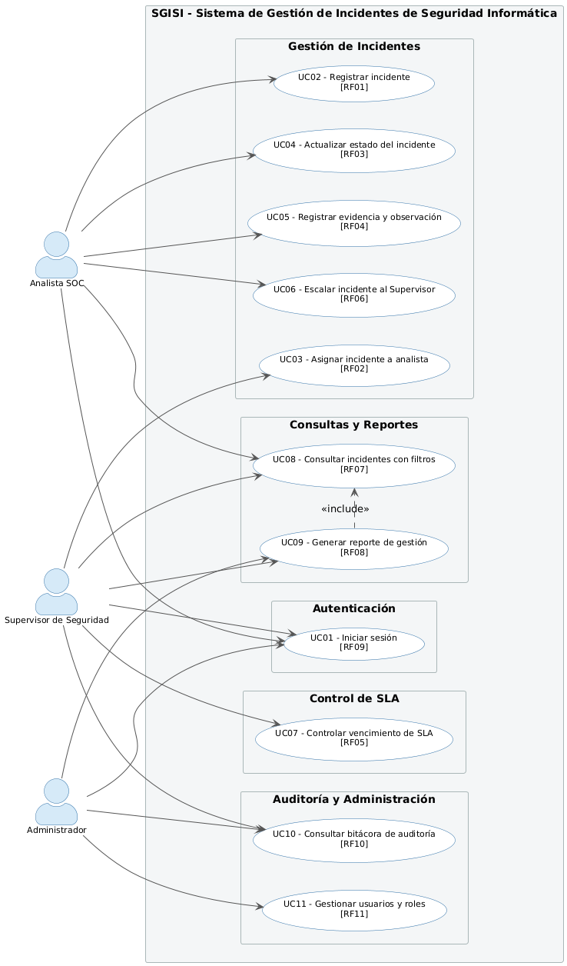
Figura 1. Diagrama de casos de uso vigente – SGISI (elaboración propia)

9. Auditoría de continuidad
La cátedra observó que el trabajo debe ser evolutivo e incremental, y que todo lo desarrollado en la etapa 1 debe estar incluido en las etapas siguientes. Para dar una respuesta concreta se auditó ítem por ítem la trazabilidad entre el análisis de la etapa 1 y el catálogo vigente. La conclusión es que ningún requerimiento ni caso de uso de la etapa 1 fue descartado: los diez requerimientos funcionales, los siete no funcionales y los cinco casos de uso descritos en detalle en la etapa 1 persisten en la versión vigente. Lo que había fallado no era la continuidad sustantiva, sino su trazabilidad explícita: al reescribir el análisis para la segunda etapa, varios ítems se renumeraron sin dejar constancia de su origen, y en el caso de RF04/RF05/RF06 esa renumeración llegó a contradecir al propio diagrama UML. Esta entrega restaura la identidad original de esos ítems y, al hacerlo, recompone la coherencia documento–diagrama.
9.1 Evolución de los requerimientos funcionales
RF etapa 1 | RF vigente | Evolución
RF01–RF03 | RF01–RF03 | Se mantienen sin cambios de fondo.
RF04 (evidencias) | RF04 | Restaurado. En la segunda etapa se había renumerado como RF11 sin actualizar el diagrama; se recupera su identidad original (la que el diagrama ya reflejaba).
RF05 (SLA) | RF05 | Se unifica como una sola exigencia (cálculo + control), resolviendo la división inconsistente de la segunda etapa.
RF06 (escalar) | RF06 | Restaurado. En la segunda etapa había sido renumerado como RF04, generando el cruce con evidencias.
RF07–RF10 | RF07–RF10 | Se mantienen sin cambios de fondo.
— (nuevo) | RF11 | Gestionar usuarios y roles. Único requerimiento genuinamente nuevo; reutiliza el identificador RF11 liberado por la deduplicación, para conservar un catálogo contiguo sin huecos.

El RF11 que figuraba en la segunda etapa no era un requerimiento nuevo, sino RF04 duplicado bajo otro número: al restaurar la identidad de RF04 ese duplicado desaparece y el número RF11 queda libre para el único requerimiento nuevo.
9.2 Evolución de los requerimientos no funcionales
RNF etapa 1 | RNF vigente | Evolución
Seguridad | RNF04 — Seguridad | Se mantiene y se amplía con el detalle de hash SHA-256.
Auditabilidad | RNF06 — Trazabilidad | Misma exigencia bajo otra categoría; la restricción de solo-inserción sigue vigente (ON DELETE RESTRICT).
Performance | RNF03 — Rendimiento | Se mantiene; volumen de referencia ajustado a un escenario realista del prototipo.
Confiabilidad | RNF07 — Confiabilidad | Restaurado como ítem propio; su exigencia ya estaba implementada (commit/rollback).
Usabilidad | RNF01 — Usabilidad | Se mantiene; indicador redefinido en términos de pantallas (interfaz gráfica).
Portabilidad | RNF08 — Portabilidad | Restaurado como ítem propio; la elección de Java 21 LTS multiplataforma lo sostiene.
Mantenibilidad | RNF05 — Mantenibilidad | Se mantiene; foco desplazado al desacoplamiento de capas, conservando la convención Javadoc.
— (nuevo) | RNF02 — Disponibilidad | Único no funcional nuevo, producto de un análisis más detallado del contexto operativo del SOC.
9.3 Evolución de los casos de uso
Los cinco casos de uso descritos en detalle en la etapa 1 (Registrar Incidente, Asignar Incidente, Actualizar Estado, Registrar Evidencia y Generar Reporte) se mantienen con su nombre, actor y RF asociado; solo cambiaron de número porque se intercalaron seis casos de uso adicionales (UC01, UC06, UC07, UC08, UC10 y UC11) que completan el modelado de requerimientos ya declarados en la etapa 1 (autenticación, escalada, control de SLA, consulta y bitácora), más UC11, que responde al nuevo RF11. El catálogo vigente de la sección 8 ya está alineado con el diagrama de la Figura 1.
9.4 Continuidad incremental hacia el Trabajo Práctico N.º 4
Conforme al criterio de entrega incremental, esta versión conserva en su totalidad el contenido vigente de las etapas anteriores e incorpora las capas correspondientes al Módulo 4, sin recortar ni reencuadrar lo previo. Los agregados de esta iteración son: la consolidación de la selección y justificación de los patrones de diseño aplicados (sección 16.13); la documentación del uso complementario de arreglos y de la clase ArrayList (sección 16.14); y la corrección, a nivel de código, del último acoplamiento residual de la capa de servicio hacia la implementación concreta del DAO, elevando la operación involucrada al contrato de la interfaz IncidenteDAO. El resto del modelo de análisis, diseño, base de datos y pruebas permanece sin cambios respecto de la entrega anterior.

10. Etapa de análisis vigente
El modelo de dominio identifica los conceptos centrales del negocio y sus relaciones. El Incidente de Seguridad es la entidad central, vinculada a TipoIncidente, Severidad y EstadoIncidente; AnalistaSoc y SupervisorSeguridad son actores con responsabilidades diferenciadas; Evidencia mantiene composición fuerte sobre Incidente; ConfiguracionSLA determina los plazos según severidad; y EntradaBitacora registra de forma inmutable cada acción ejecutada sobre un incidente.
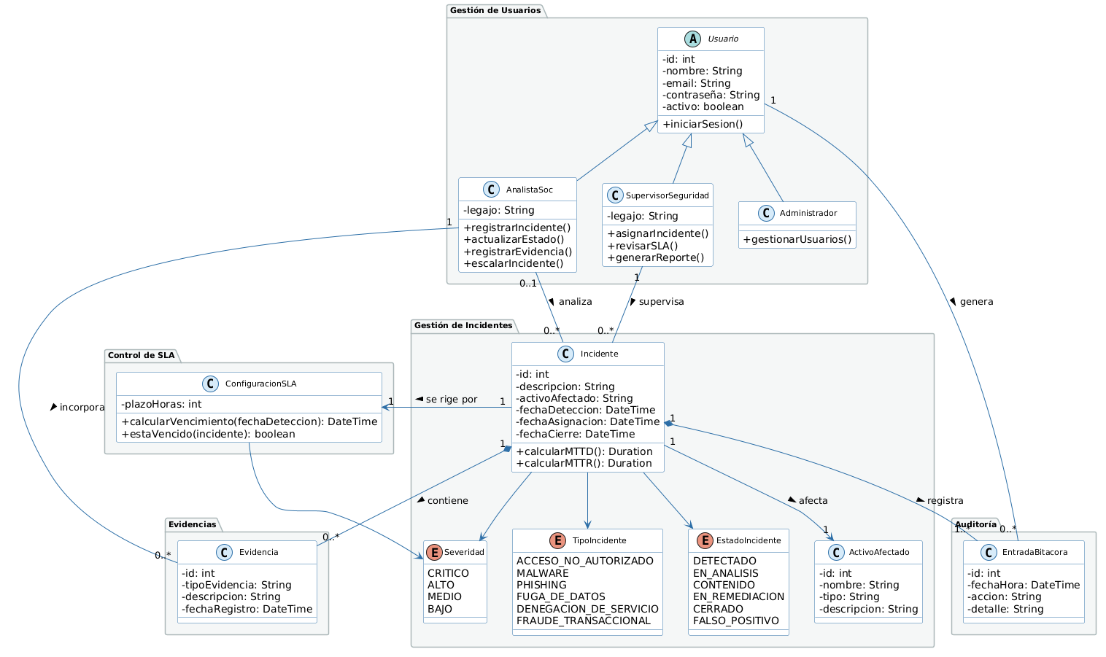
Figura 2. Diagrama de dominio – SGISI (elaboración propia)

11. Etapa de diseño vigente
11.1 Diagrama de clases de diseño
El diseño organiza el sistema en cuatro capas: modelo, dao, servicio y presentación. La capa de modelo contiene las entidades del dominio; la clase Usuario es abstracta y de ella heredan AnalistaSoc, SupervisorSeguridad y Administrador, lo que habilita el polimorfismo en la lógica de servicio. La clase Incidente referencia su estado actual mediante la abstracción EstadoIncidenteState, materializando el patrón State. La capa dao define interfaces (IncidenteDAO, UsuarioDAO, CatalogoDAO, BitacoraDAO, SlaDAO) con implementaciones concretas de sufijo JDBC; la clase ConexionDB (paquete util) aplica Singleton. La capa de servicio concentra la lógica de negocio (AuthService, IncidenteService, CatalogoService, GestorSLA) y la de presentación implementa la interfaz Swing.
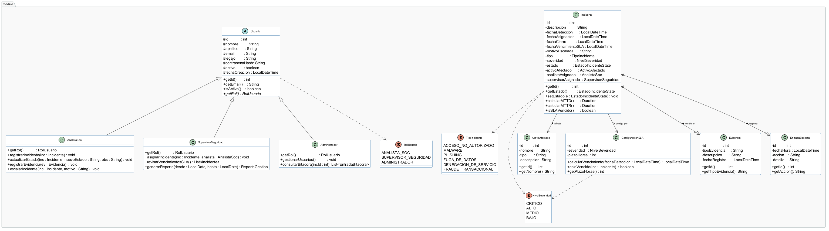
Figura 3. Diagrama de clases – capa modelo (elaboración propia)
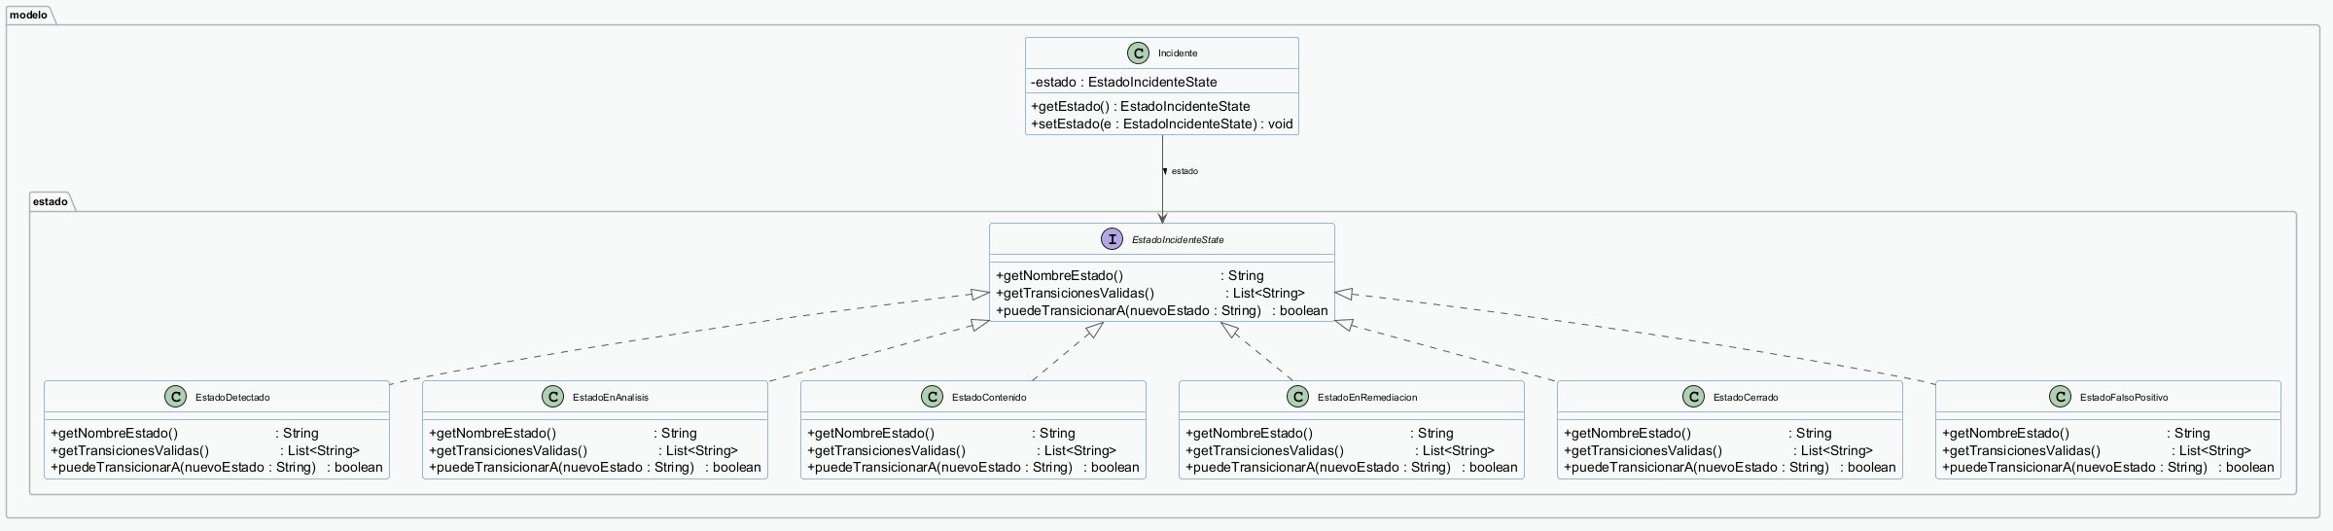
Figura 4. Diagrama de clases – patrón State (elaboración propia)
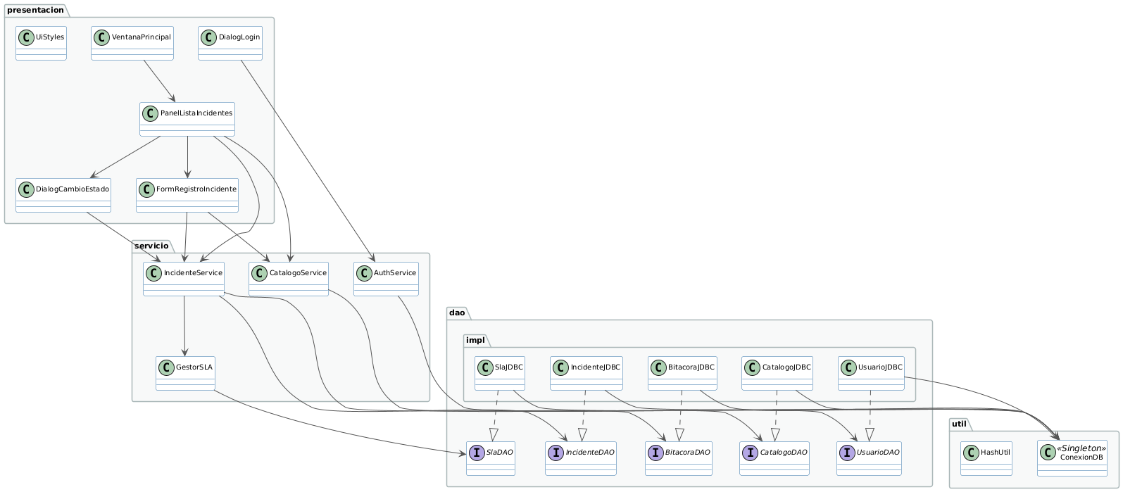
Figura 5. Diagrama de clases – capas DAO, servicio y presentación (elaboración propia)
11.2 Patrones de diseño aplicados
- State (GoF): El ciclo de vida del incidente se modela con la abstracción EstadoIncidenteState y seis implementaciones concretas; cada estado encapsula sus transiciones válidas, eliminando condicionales extensos en la clase Incidente.
- Singleton (GoF): La clase ConexionDB garantiza una única instancia de configuración de conexión JDBC, evitando la proliferación de conexiones abiertas.
- DAO: Las interfaces DAO desacoplan la lógica de negocio del acceso a datos; las implementaciones de sufijo JDBC son las únicas que conocen los detalles de SQL.
11.3 Máquina de estados del incidente
El ciclo de vida se compone de seis estados y siete transiciones. El estado inicial es DETECTADO. Transiciones válidas: DETECTADO→EN_ANALISIS(asignación), DETECTADO→FALSO_POSITIVO, EN_ANALISIS→CONTENIDO, EN_ANALISIS→FALSO_POSITIVO, CONTENIDO→EN_REMEDIACION, EN_REMEDIACION→CERRADO y EN_REMEDIACION→EN_ANALISIS (retroceso si la remediación falló). CERRADO y FALSO_POSITIVO son estados terminales. El SLA se activa desde DETECTADO y permanece activo hasta alcanzar un estado terminal.
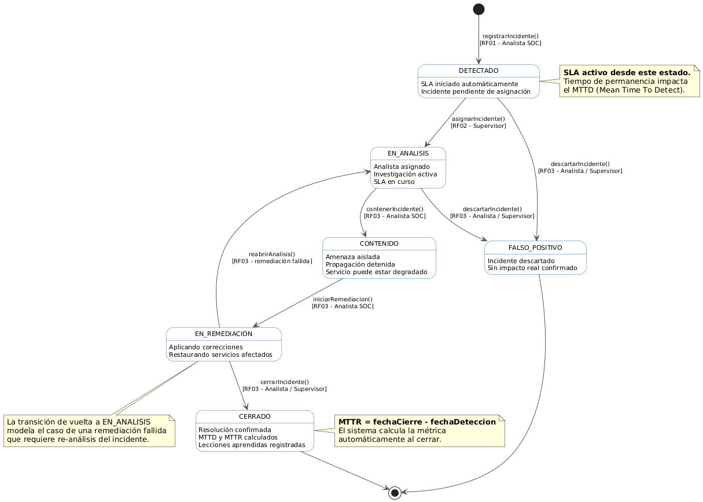
Figura 6. Máquina de estados del ciclo de vida del incidente (elaboración propia)
11.4 Diagramas de secuencia
UC01 – Iniciar sesión: el DialogLogin hashea la contraseña (SHA-256) y la transmite al AuthService, que delega en UsuarioJDBC una consulta parametrizada por email, hash y activo=1; si las credenciales son válidas, se retorna el Usuario autenticado (con su rol asociado) y se inicializa la VentanaPrincipal.
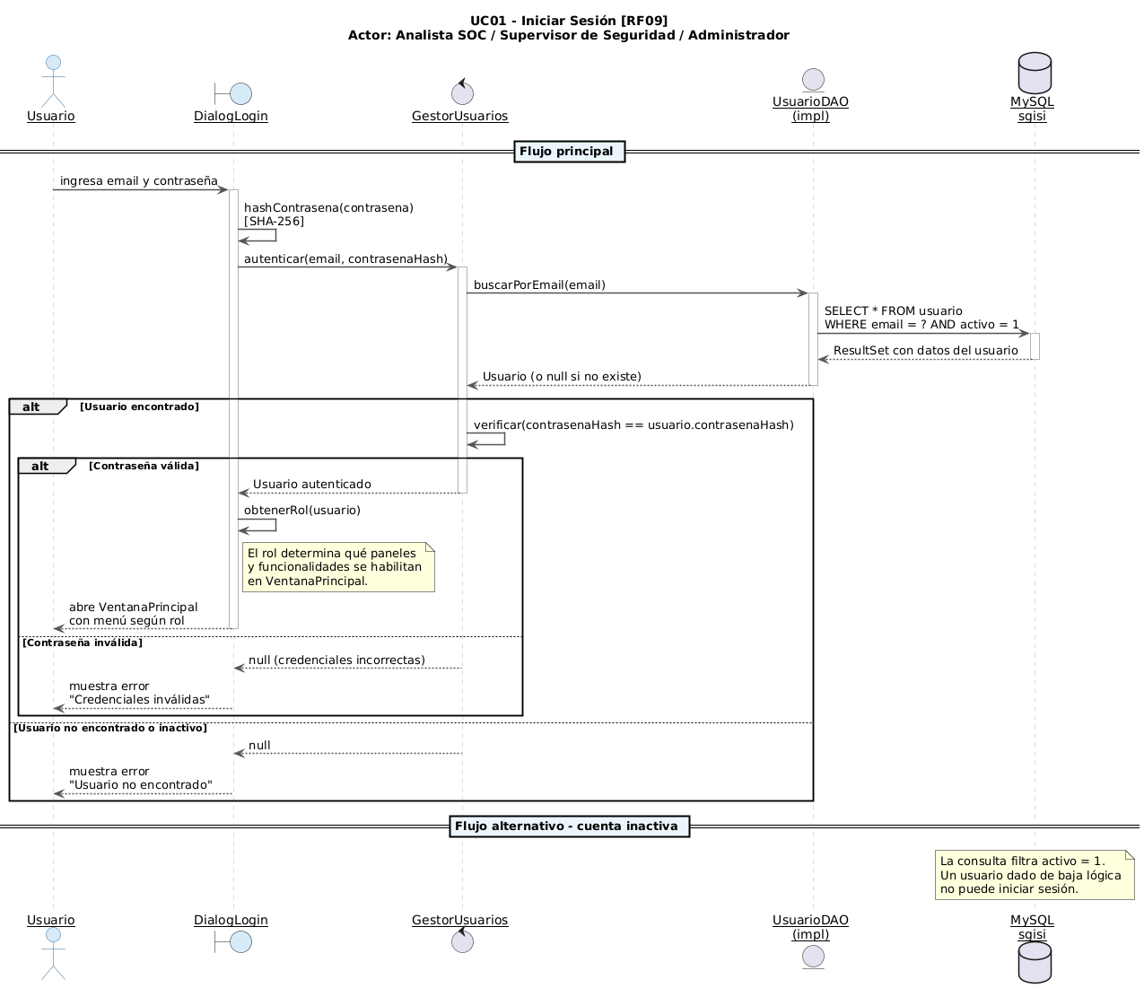
Figura 7. Secuencia UC01 – Iniciar sesión (elaboración propia)
UC02 – Registrar incidente: el formulario valida los campos y el IncidenteService delega el cálculo del vencimiento SLA en GestorSLA (consulta de configuracion_sla); luego persiste el incidente y registra una entrada de bitácora con acción REGISTRO, todo en una transacción.
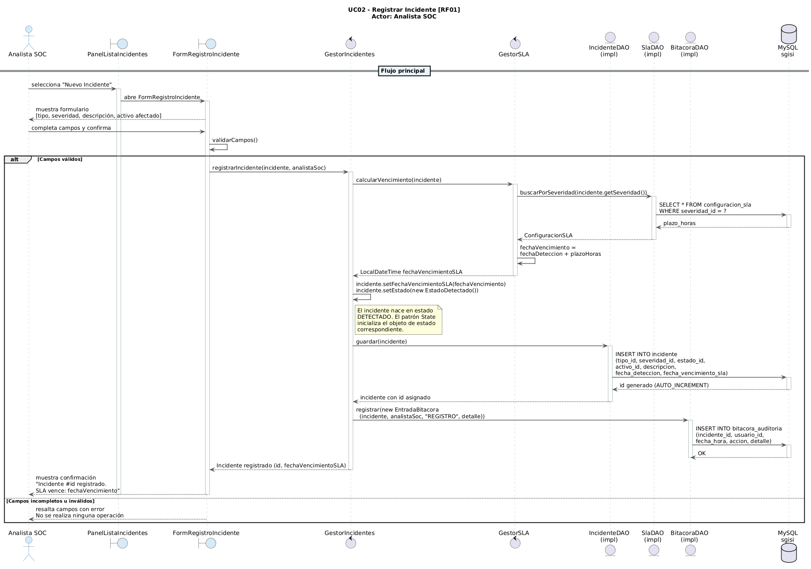
Figura 8. Secuencia UC02 – Registrar incidente (elaboración propia)
UC04 – Cambiar estado: el DialogCambioEstado invoca IncidenteService.cambiarEstado(); el servicio delega la validación de la transición en el estado actual (EstadoIncidenteState.puedeTransicionarA()); si es válida, actualiza el estado y registra la bitácora; si no, lanza una excepción que la presentación captura.
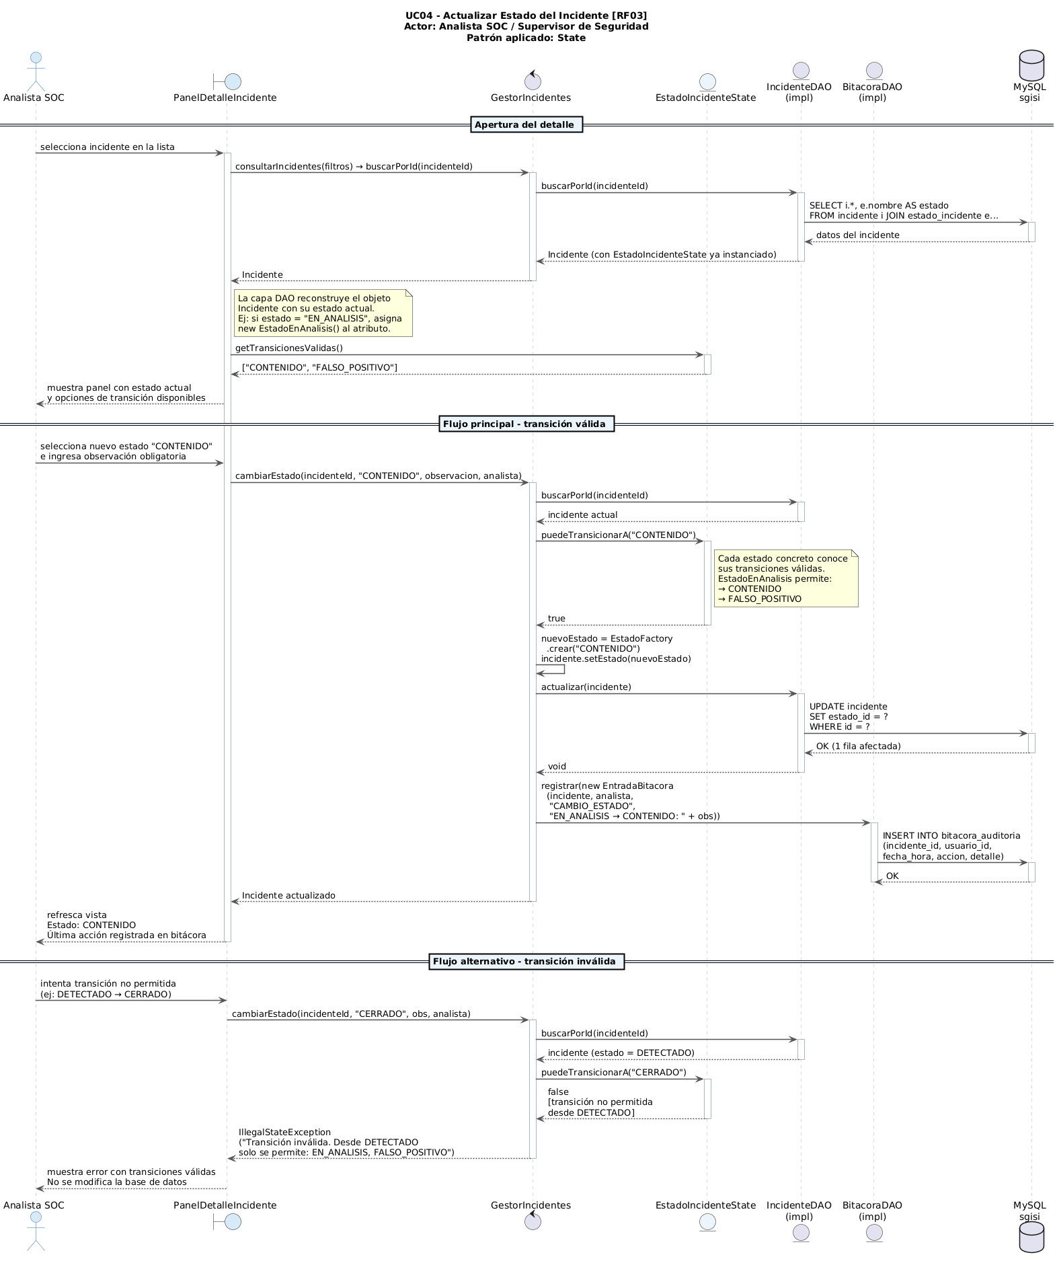
Figura 9. Secuencia UC04 – Cambiar estado del incidente (elaboración propia)

12. Base de datos y modelo relacional
La persistencia se implementa en MySQL 8.0. El modelo relacional está normalizado hasta la Tercera Forma Normal (3FN) y garantiza la integridad referencial mediante claves foráneas con restricciones explícitas. El esquema sgisi se compone de nueve tablas:
- Catálogos: tipo_incidente, severidad, estado_incidente: valores de referencia precargados (solo inserción en producción).
- Control de SLA: configuracion_sla: plazo máximo de resolución en horas por severidad (relación 1:1 con severidad).
- Usuarios: usuario: Single Table Inheritance con columna discriminadora rol (ENUM); las tres variantes se almacenan en la misma tabla.
- Activos e incidentes: activo_afectado e incidente. La tabla incidente es la entidad central; fecha_vencimiento_sla se persiste (denormalización justificada por RNF03).
- Evidencias y auditoría: evidencia y bitacora_auditoria. La bitácora es append-only: sus FKs tienen ON DELETE RESTRICT, garantizando la trazabilidad completa.
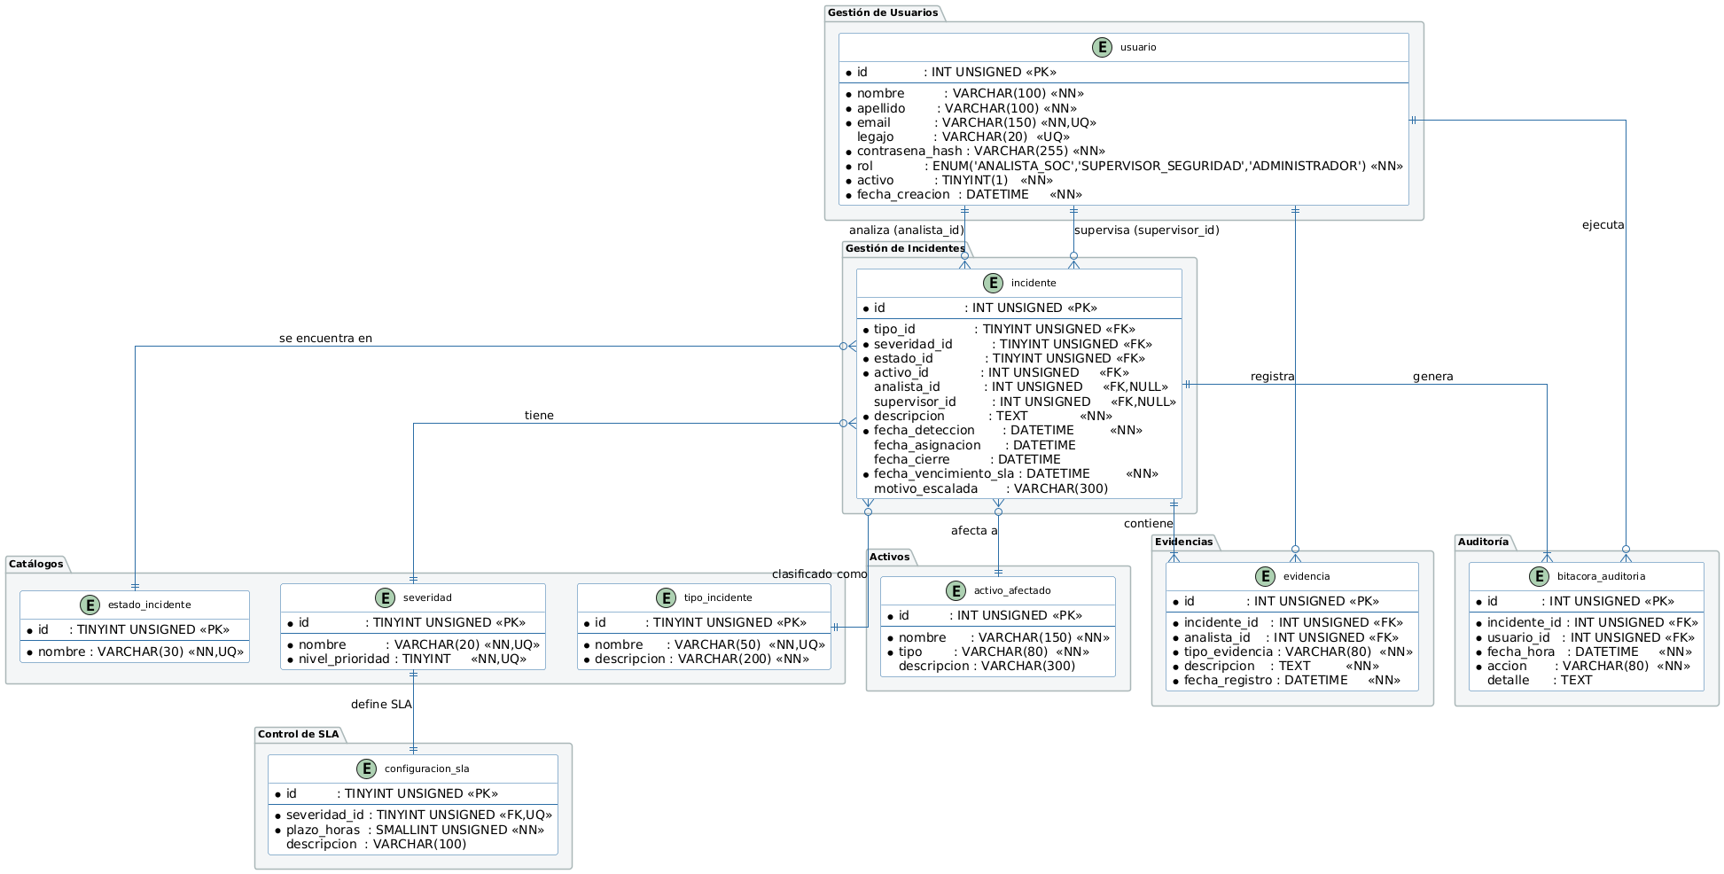
Figura 10. Diagrama entidad-relación – SGISI (elaboración propia)
12.1 Definición de estructura (DDL) — extracto
CREATE TABLE usuario (
id INT UNSIGNED NOT NULL AUTO_INCREMENT,
nombre VARCHAR(100) NOT NULL, apellido VARCHAR(100) NOT NULL,
email VARCHAR(150) NOT NULL, legajo VARCHAR(20),
contrasena_hash VARCHAR(255) NOT NULL,
rol ENUM('ANALISTA_SOC','SUPERVISOR_SEGURIDAD','ADMINISTRADOR') NOT NULL,
activo TINYINT(1) NOT NULL DEFAULT 1,
fecha_creacion DATETIME NOT NULL DEFAULT CURRENT_TIMESTAMP,
CONSTRAINT pk_usuario PRIMARY KEY (id),
CONSTRAINT uq_email UNIQUE (email)
) ENGINE=InnoDB COMMENT='Single Table Inheritance - discriminador: rol';

CREATE TABLE bitacora_auditoria (
id INT UNSIGNED NOT NULL AUTO_INCREMENT,
incidente_id INT UNSIGNED NOT NULL, usuario_id INT UNSIGNED NOT NULL,
fecha_hora DATETIME NOT NULL DEFAULT CURRENT_TIMESTAMP,
accion VARCHAR(80) NOT NULL, detalle TEXT,
CONSTRAINT pk_bitacora PRIMARY KEY (id),
CONSTRAINT fk_bit_inc FOREIGN KEY (incidente_id) REFERENCES incidente(id) ON DELETE RESTRICT,
CONSTRAINT fk_bit_usuario FOREIGN KEY (usuario_id) REFERENCES usuario(id) ON DELETE RESTRICT
) ENGINE=InnoDB COMMENT='Bitacora inmutable - solo INSERT';

12.2 Consultas de explotación (RF07 y RF08)
El script de base de datos incluye siete consultas que sustentan la consulta y el reporte: incidentes abiertos por prioridad, incidentes con SLA vencido, MTTD por severidad, MTTR por severidad, carga de trabajo por analista, historial de auditoría de un incidente y filtro combinado por tipo, severidad y rango de fechas. Como ejemplo, el MTTR promedio por severidad:
SELECT s.nombre AS severidad, COUNT(i.id) AS incidentes_cerrados,
ROUND(AVG(TIMESTAMPDIFF(HOUR, i.fecha_deteccion, i.fecha_cierre)),2) AS mttr_horas,
cs.plazo_horas AS sla_horas
FROM incidente i
JOIN severidad s ON s.id = i.severidad_id
JOIN estado_incidente ei ON ei.id = i.estado_id AND ei.nombre = 'CERRADO'
JOIN configuracion_sla cs ON cs.severidad_id = s.id
WHERE i.fecha_cierre IS NOT NULL
GROUP BY s.id, s.nombre, cs.plazo_horas ORDER BY s.nivel_prioridad;

Borrado de registros: el sistema usa baja lógica de usuarios (UPDATE activo=0) y descarte de incidentes mediante cambio de estado a FALSO_POSITIVO; la bitácora no admite UPDATE ni DELETE (ON DELETE RESTRICT).

13. Etapa de implementación: estructura heredada
El código fuente se organiza en el paquete raíz com.bancoregio.sgisi, con subpaquetes alineados a la arquitectura de cuatro capas. La estructura real del prototipo es:
com.bancoregio.sgisi
├── modelo/ Usuario (abstracta), AnalistaSoc, SupervisorSeguridad,
│ Administrador, Incidente, TipoIncidente, NivelSeveridad,
│ ActivoAfectado, ConfiguracionSLA, EntradaBitacora
│ └── estado/ EstadoIncidenteState + 6 estados + EstadoFactory
├── dao/ IncidenteDAO, UsuarioDAO, CatalogoDAO, BitacoraDAO, SlaDAO
│ └── impl/ IncidenteJDBC, UsuarioJDBC, CatalogoJDBC, BitacoraJDBC, SlaJDBC
├── servicio/ AuthService, IncidenteService, CatalogoService, GestorSLA
├── presentacion/ VentanaPrincipal, DialogLogin, PanelListaIncidentes,
│ FormRegistroIncidente, DialogCambioEstado, UiStyles
└── util/ ConexionDB (Singleton JDBC), HashUtil (SHA-256)

Componente | Tecnología
Lenguaje | Java 21 LTS
Interfaz gráfica | Java Swing (javax.swing)
Persistencia | MySQL 8.0 vía JDBC 4.3 (mysql-connector-j 8.3.0)
IDE | IntelliJ IDEA Community Edition
Modelado UML | PlantUML
Control de versiones | Git + GitHub
Sistema operativo | Windows 11 (desarrollo)

14. Etapa de pruebas
El ambiente de prueba consiste en la aplicación SGISI sobre JDK 21, conectada a una instancia local de MySQL 8.0 con el schema sgisi inicializado por el script sgisi_base_datos.sql. Los casos se agrupan por funcionalidad y se vinculan con el requerimiento funcional correspondiente, garantizando la trazabilidad entre requisitos y pruebas.
ID | Caso de prueba | RF | Resultado esperado
CP01-01 | Login con credenciales válidas | RF09 | Autenticación exitosa; abre VentanaPrincipal con el rol correspondiente.
CP01-02 | Login con contraseña incorrecta | RF09 | Muestra «Credenciales inválidas»; no abre VentanaPrincipal.
CP01-03 | Login con usuario inactivo | RF09 | Muestra «Usuario no encontrado»; acceso denegado.
CP01-04 | Login con email inexistente | RF09 | Muestra «Usuario no encontrado».
CP02-01 | Registro de incidente completo | RF01 | Incidente en estado DETECTADO; SLA calculado; entrada en bitácora.
CP02-02 | Cálculo de SLA severidad CRÍTICO | RF05 | fecha_vencimiento_sla = fecha_deteccion + 4 horas (P1).
CP02-03 | Registro con campos obligatorios vacíos | RF01 | Resalta campos faltantes; sin inserción en BD.
CP03-01 | Transición válida DETECTADO → EN_ANALISIS | RF03 | Estado actualizado; bitácora con la transición.
CP03-02 | Transición válida EN_ANALISIS → CONTENIDO | RF03 | Estado CONTENIDO; entrada en bitácora.
CP03-03 | Transición inválida DETECTADO → CERRADO | RF03 | Sistema rechaza; mensaje de error; BD sin cambios.
CP03-04 | Transición inválida CERRADO → EN_ANALISIS | RF03 | Rechazada; estado terminal no admite transiciones.
CP03-05 | Bitácora ante cambio de estado | RF10 | Nueva fila en bitacora_auditoria con acción CAMBIO_ESTADO.
CP04-01 | Listar incidentes abiertos sin filtros | RF07 | Muestra incidentes abiertos; los cerrados no aparecen.
CP04-02 | Filtro por severidad CRÍTICO | RF07 | Solo incidentes CRÍTICO visibles.
CP04-03 | Filtro sin resultados | RF07 | Tabla vacía; mensaje informativo.

Total de casos: 15. Los casos CP01, CP02 (registro y cálculo de SLA), CP03 (transiciones y bitácora) y CP04 (consulta) corresponden a los flujos efectivamente implementados (UC01, UC02, UC04 y UC08).

15. Definiciones de comunicación
El SGISI es una aplicación de escritorio que se ejecuta en las workstations del SOC; la persistencia se resuelve contra un servidor MySQL 8.0 en el datacenter on-premise. La comunicación principal es cliente-servidor sobre la LAN corporativa (Tanenbaum y Wetherall, 2012); no existen comunicaciones con sistemas externos ni WAN en esta versión.
15.1 Modelo OSI aplicado al SGISI
Capa | Nombre | Protocolo / Estándar | Rol en el SGISI
7 | Aplicación | JDBC / MySQL Protocol | El driver JDBC serializa las sentencias SQL y recibe los resultados.
6 | Presentación | Codificación UTF-8 | Representación correcta de caracteres especiales del español.
5 | Sesión | Sesión MySQL | Establecimiento, mantenimiento y cierre de la conexión.
4 | Transporte | TCP (puerto 3306) | Entrega ordenada y sin pérdidas; MySQL usa TCP/3306.
3 | Red | IPv4 | Enrutamiento de paquetes en la red corporativa.
2 | Enlace | Ethernet 802.3 | Tramas y acceso al medio entre dispositivos del segmento.
1 | Física | UTP Cat6 / Fibra óptica | Transmisión de bits como señales eléctricas u ópticas.

15.2 Pila TCP/IP e infraestructura
La pila TCP/IP del SGISI mapea: Aplicación (JDBC/MySQL Protocol) → Transporte (TCP/3306) → Internet (IPv4) → Acceso a la red (Ethernet 802.3 + UTP Cat6/Fibra). Se elige TCP por ser orientado a la conexión y garantizar entrega confiable y ordenada, indispensable para una base de datos transaccional. La LAN del SOC sigue una topología en estrella con switch de capa 3 que segmenta el tráfico (Red SOC, Red Servidores, Red Gestión) y solo habilita el puerto TCP 3306 entre la aplicación y el servidor MySQL. Los medios son guiados: UTP Cat6 a las workstations y fibra óptica al datacenter.
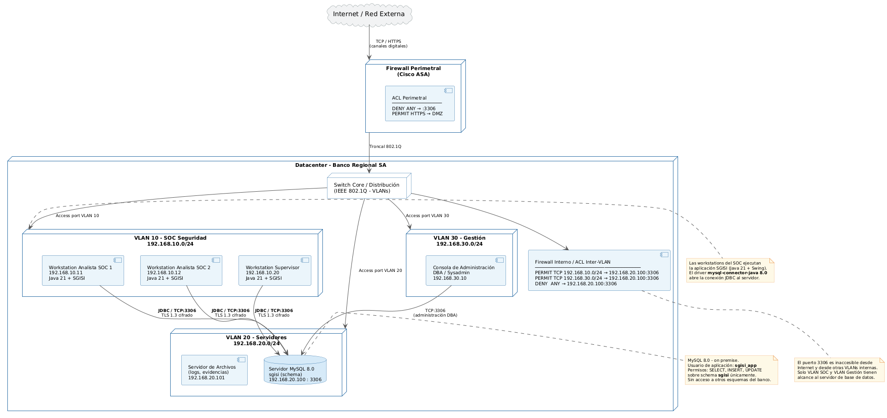
Figura 11. Diagrama de infraestructura de red – SGISI (elaboración propia)

16. Desarrollo Java del prototipo
Esta sección detalla, característica por característica, cómo se aplicó cada elemento solicitado por la consigna, con el fragmento de código representativo y la justificación de la decisión. El prototipo cubre de forma operativa los flujos UC01 (Iniciar sesión), UC02 (Registrar incidente), UC04 (Actualizar estado) y UC08 (Consultar con filtros), con persistencia real sobre MySQL mediante JDBC.
16.1 Encapsulamiento
Las clases del modelo exponen sus atributos como privados e inmutables (private final) y permiten acceso controlado mediante getters, concentrando cualquier validación futura en un único punto.
public abstract class Usuario {
private final int id;
private final String nombre, apellido, email, rol;
public Usuario(int id,String n,String a,String e,String rol){ ... }
public int getId(){ return id; }
public String getNombreCompleto(){ return nombre+" "+apellido; }
}
Evidencia: modelo/Usuario.java.
16.2 Herencia
La clase abstracta Usuario concentra el comportamiento común a los tres roles. AnalistaSoc, SupervisorSeguridad y Administrador heredan de ella y fijan, vía el constructor de la superclase, el rol que se persiste.
public class AnalistaSoc extends Usuario {
public AnalistaSoc(int id,String n,String a,String e){
super(id, n, a, e, "ANALISTA_SOC");
}
}
16.3 Polimorfismo
Se aplica mediante el patrón State. La abstracción EstadoIncidenteState declara getNombre() y getTransicionesValidas(); cada uno de los seis estados los implementa de forma distinta, y puedeTransicionarA() despacha en tiempo de ejecución sobre el estado actual del incidente.
public abstract class EstadoIncidenteState {
public abstract String getNombre();
public abstract Set<String> getTransicionesValidas();
public boolean puedeTransicionarA(String destino){
return getTransicionesValidas().contains(destino);
}
}
public class EstadoDetectado extends EstadoIncidenteState {
public String getNombre(){ return "DETECTADO"; }
public Set<String> getTransicionesValidas(){
return Set.of("EN_ANALISIS","FALSO_POSITIVO");
}
}
16.4 Abstracción
La capa de acceso a datos se define mediante interfaces (IncidenteDAO, UsuarioDAO, CatalogoDAO, BitacoraDAO, SlaDAO). Como criterio general, el servicio depende de estas interfaces y no de sus implementaciones, de modo que la capa de persistencia podría reemplazarse sin tocar la lógica de negocio (RNF05). Se deja constancia honesta de un acoplamiento puntual: la obtención del identificador de estado en IncidenteService invoca hoy un método de la implementación concreta IncidenteJDBC; está señalado como mejora técnica para una próxima iteración (elevar esa operación a la interfaz IncidenteDAO) y no afecta el funcionamiento del prototipo.
public interface IncidenteDAO {
int insertar(Incidente i, Connection c) throws SQLException;
Optional<Incidente> buscarPorId(int id) throws SQLException;
List<Incidente> listar(Integer estadoId, Integer severidadId) throws SQLException;
void actualizarEstado(int id,int estadoId,LocalDateTime cierre,Connection c) throws SQLException;
}
public class IncidenteJDBC implements IncidenteDAO { /* impl sobre MySQL */ }
16.5 Manejo de excepciones e integridad transaccional
El manejo de excepciones garantiza la integridad de las operaciones compuestas: registrar un incidente implica dos inserciones (incidente y bitácora) que se confirman o revierten como una unidad. Se emplean excepciones estándar del dominio (IllegalStateException, IllegalArgumentException) para errores de negocio, distinguibles de un error técnico (SQLException).
try (var c = ConexionDB.getInstance().getConnection()) {
c.setAutoCommit(false);
try {
int id = incidenteDAO.insertar(i, c); i.setId(id);
bitacoraDAO.insertar(new EntradaBitacora(null,id,usuario.getId(),
LocalDateTime.now(),"REGISTRO","Incidente registrado"), c);
c.commit(); return i;
} catch (Exception ex) { c.rollback(); throw ex; }
finally { c.setAutoCommit(true); }
}
// Validacion de negocio antes de tocar la base de datos:
if (!i.getEstado().puedeTransicionarA(destino))
throw new IllegalStateException("Transicion invalida");
16.6 Estructuras condicionales y de repetición
Se usan condicionales (if, ternario, switch expressions de Java 21) y bucles (for-each, while). La fábrica de estados reconstruye el objeto de estado a partir del nombre persistido mediante una expresión switch exhaustiva.
public static EstadoIncidenteState crear(String nombre){
return switch (nombre) {
case "DETECTADO" -> new EstadoDetectado();
case "EN_ANALISIS" -> new EstadoEnAnalisis();
case "CONTENIDO" -> new EstadoContenido();
case "EN_REMEDIACION" -> new EstadoEnRemediacion();
case "CERRADO" -> new EstadoCerrado();
case "FALSO_POSITIVO" -> new EstadoFalsoPositivo();
default -> throw new IllegalArgumentException("Estado no soportado: "+nombre);
};
}
while (rs.next()) { incidentes.add(mapearIncidente(rs)); }
16.7 Menú de selección
Al ser una aplicación gráfica, el menú de selección se resuelve con componentes JComboBox cargados dinámicamente desde los catálogos persistidos: el analista elige tipo de incidente, severidad y activo al registrar, y el estado destino al ejecutar una transición.
JComboBox<TipoIncidente> tipos = new JComboBox<>();
for (TipoIncidente t : catalogoService.listarTipos()) tipos.addItem(t);
for (NivelSeveridad s : catalogoService.listarSeveridades()) severidades.addItem(s);
16.8 Objetos, constructores e inyección de dependencias
Cada entidad se crea mediante constructores que validan sus datos esenciales. El punto de entrada (Main) compone los objetos por inyección de dependencias: los servicios reciben la implementación concreta del DAO que necesitan, y los formularios reciben el servicio ya armado.
AuthService authService = new AuthService(new UsuarioJDBC());
CatalogoService catalogoService = new CatalogoService(new CatalogoJDBC());
IncidenteService incidenteService = new IncidenteService(
new IncidenteJDBC(), new BitacoraJDBC(), new GestorSLA(new SlaJDBC()));
DialogLogin login = new DialogLogin(null, authService); login.setVisible(true);
if (login.getUsuarioAutenticado() != null)
new VentanaPrincipal(incidenteService, catalogoService,
login.getUsuarioAutenticado()).setVisible(true);
16.9 Patrón Singleton para la conexión JDBC
La clase ConexionDB centraliza la configuración de acceso (URL, usuario y contraseña, leídos de variables de entorno o de application.properties) y garantiza una única instancia mediante constructor privado y un método estático getInstance() sincronizado.
public final class ConexionDB {
private static ConexionDB instance;
private ConexionDB(){ /* carga configuracion */ }
public static synchronized ConexionDB getInstance(){
if (instance == null) instance = new ConexionDB();
return instance;
}
public Connection getConnection() throws SQLException {
return DriverManager.getConnection(url, user, password);
}
}
16.10 Sintaxis, tipos de datos y estructuras de control
El prototipo emplea la sintaxis de Java 21 con tipado fuerte y estático. Se utilizan tipos primitivos (int, boolean), tipos inmutables (String), genéricos de la biblioteca de colecciones (List<Incidente>, Set<String>, Optional<Incidente>) y la API moderna de fecha y hora (LocalDateTime). El control de flujo combina estructuras condicionales (if, operador ternario y switch expressions de Java 21) y repetitivas (for-each y while), tanto para la lógica de negocio como para recorrer los resultados de las consultas SQL y poblar los componentes visuales.
// Tipos genéricos y java.time en el contrato de persistencia:
List<Incidente> listar(Integer estadoId, Integer severidadId) throws SQLException;
Optional<Incidente> buscarPorId(int id) throws SQLException;
// Operador ternario para el cierre del incidente:
LocalDateTime cierre = "CERRADO".equals(destino) ? LocalDateTime.now() : null;
Evidencia: dao/IncidenteDAO.java, servicio/IncidenteService.java y modelo/*.
16.11 Ordenación y búsqueda (requisito opcional)
La ordenación y la búsqueda del sistema se resuelven en la capa de persistencia (SQL), no mediante algoritmos implementados en Java. El ordenamiento de los incidentes se delega a la cláusula ORDER BY —por nivel de prioridad de la severidad y luego por fecha de detección— y la búsqueda y el filtrado a cláusulas WHERE con sentencias parametrizadas (PreparedStatement) en IncidenteJDBC. Esta decisión aprovecha los índices del motor MySQL y resulta más eficiente y segura que ordenar o buscar en memoria. Al tratarse de un requisito opcional según la consigna, se documenta la decisión de diseño adoptada en lugar de duplicar la lógica en la capa de aplicación.
-- Ordenamiento por prioridad y fecha (capa SQL):
ORDER BY s.nivel_prioridad ASC, i.fecha_deteccion ASC;
-- Búsqueda/filtrado parametrizado:
WHERE (? IS NULL OR i.estado_id = ?) AND (? IS NULL OR i.severidad_id = ?);
16.12 Síntesis de conceptos aplicados (checklist)
La siguiente tabla mapea cada concepto solicitado por la consigna con la forma concreta en que se aplica en el SGISI y la evidencia en el código fuente. No se declara como implementado nada que no exista en el prototipo.
Concepto (consigna) | Cómo se aplica en el SGISI | Evidencia (clase / método)
Sintaxis y tipos de datos | Tipado estático Java 21; primitivos, String inmutable, genéricos, Optional y LocalDateTime. | modelo/*, dao/IncidenteDAO
Estructuras de control | if, operador ternario y switch expressions. | IncidenteService, EstadoFactory
Estructuras condicionales y repetitivas | switch exhaustivo en la fábrica de estados; bucle while sobre el ResultSet. | EstadoFactory.crear, IncidenteJDBC
Manejo de excepciones | SQLException (técnica) e IllegalState/IllegalArgumentException (negocio); transacción commit/rollback. | IncidenteService.registrarIncidente / cambiarEstado
Encapsulamiento | Atributos private final con acceso por getters. | modelo/Usuario, modelo/Incidente
Herencia | Clase abstracta Usuario y tres subclases por rol. | modelo/Usuario, AnalistaSoc, SupervisorSeguridad, Administrador
Polimorfismo | Patrón State: despacho dinámico de puedeTransicionarA(). | modelo/estado/EstadoIncidenteState +6
Abstracción | Interfaces DAO; el servicio depende de la abstracción. | dao/*, servicio/IncidenteService
Menú de selección | JComboBox cargados dinámicamente desde catálogos. | presentacion/FormRegistroIncidente, DialogCambioEstado
Declaración y creación de objetos | new e inyección de dependencias en el arranque. | Main
Constructores | Constructores que validan e inicializan el estado del objeto. | modelo/*, Main
Ordenación y búsqueda (opcional) | Resueltas en SQL: ORDER BY y WHERE parametrizado. | base_datos/sgisi_base_datos.sql, dao/impl/IncidenteJDBC

16.13 Selección y justificación del patrón de diseño
El prototipo aplica, en coherencia con la arquitectura en capas, un conjunto de patrones de diseño de probada eficacia del catálogo GoF (Gang of Four). Esta sección consolida su selección y la justifica frente a las alternativas descartadas, dado que la elección y justificación del patrón constituye un criterio de evaluación específico de esta etapa.
Patrón State (comportamiento). Gobierna el ciclo de vida del incidente, definido por seis estados con transiciones estrictamente acotadas. Se eligió frente a la alternativa de resolver la máquina de estados con condicionales sobre un campo de texto, enfoque que concentra todas las reglas de transición en un único método propenso a crecer sin control y que mezcla la lógica de todos los estados. El patrón State encapsula el conjunto de transiciones válidas de cada estado en su propia clase, de modo que incorporar un estado nuevo no obliga a modificar los existentes (principio abierto/cerrado).
Patrón DAO (acceso a datos). Aísla la lógica de negocio del mecanismo de persistencia: cada agregado expone una interfaz y una implementación JDBC, y la capa de servicio depende exclusivamente de la abstracción (RNF05). Esto permitiría sustituir el motor de persistencia sin alterar las reglas del sistema. En esta iteración se corrigió el último acoplamiento residual señalado en la entrega anterior: la traducción del nombre de estado a su identificador se elevó al contrato IncidenteDAO, por lo que el servicio ya no referencia ninguna implementación concreta.
Patrón Singleton (creacional). Centraliza la gestión de la conexión JDBC en la clase ConexionDB, que garantiza una instancia única con configuración unificada (URL y credenciales) y un punto de acceso controlado, evitando la dispersión de parámetros de conexión a lo largo del código.
Patrón Factory Method (creacional). La clase EstadoFactory reconstruye el objeto de estado correspondiente a partir del nombre persistido en la base, evitando que la capa de datos conozca las clases concretas de estado y manteniendo centralizada esa decisión de creación.
La combinación de State, DAO, Singleton y Factory Method conserva la coherencia con la arquitectura en capas definida en la etapa de diseño y no introduce dependencias que la contradigan; cada patrón resuelve un problema acotado y verificable en el código fuente.
16.14 Arreglos y ArrayList de forma complementaria
La consigna del Módulo 4 requiere el uso complementario de arreglos —estructuras de tamaño fijo— y de la clase ArrayList —colección dinámica—. El prototipo aplica cada estructura según su naturaleza, sin forzar el uso de una donde corresponde la otra.
Se emplean arreglos cuando la cantidad de elementos es conocida y fija. En la capa de presentación, los encabezados de columna del modelo de la tabla de incidentes se definen mediante un arreglo literal; en la capa utilitaria, el cálculo de hash SHA-256 de las contraseñas opera sobre un arreglo de bytes que se recorre para construir la representación hexadecimal. El tamaño fijo expresa la intención de que esas estructuras no deben crecer.
// Arreglo de tamaño fijo: encabezados de columna (PanelListaIncidentes.java)
new DefaultTableModel(new Object[]{"ID", "Tipo", "Severidad", "Estado", "Activo", "SLA"}, 0);
// Arreglo de bytes recorrido en el hash de contraseña (HashUtil.java)
byte[] out = md.digest(plain.getBytes(StandardCharsets.UTF_8));
for (byte b : out) sb.append(String.format("%02x", b));
Se emplea ArrayList, a través de la interfaz List, cuando la cantidad de elementos se conoce recién en tiempo de ejecución y es variable. El resultado de una consulta SQL —cuyo número de filas se desconoce hasta ejecutarla— se acumula en un ArrayList que crece dinámicamente mientras se recorre el ResultSet.
// Colección dinámica: el tamaño depende del resultado de la consulta (IncidenteJDBC.java)
List<Incidente> out = new ArrayList<>();
while (rs.next()) out.add(mapearIncidente(rs));
Ambas estructuras conviven de forma complementaria: el arreglo modela conjuntos fijos y acotados definidos por el diseño, mientras que el ArrayList modela colecciones de cardinalidad variable provenientes de la base de datos. Evidencia: PanelListaIncidentes.java, HashUtil.java e IncidenteJDBC.java.

16.3 Evidencia de ejecución del prototipo
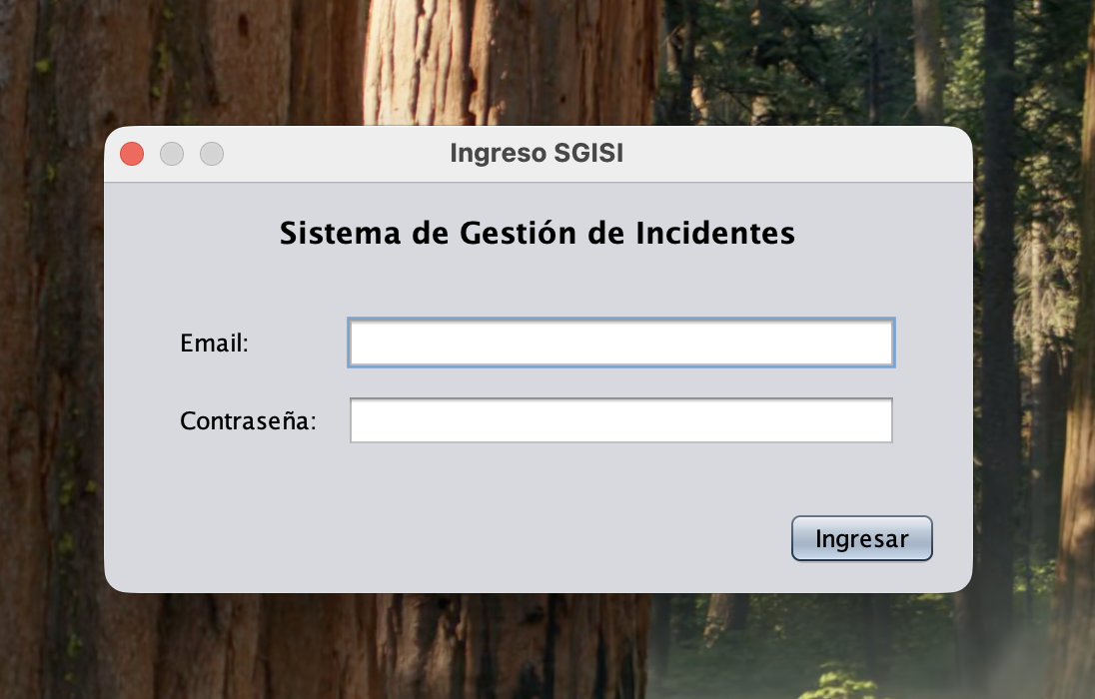
Figura 12. UC01 – Inicio de sesión (CP01)
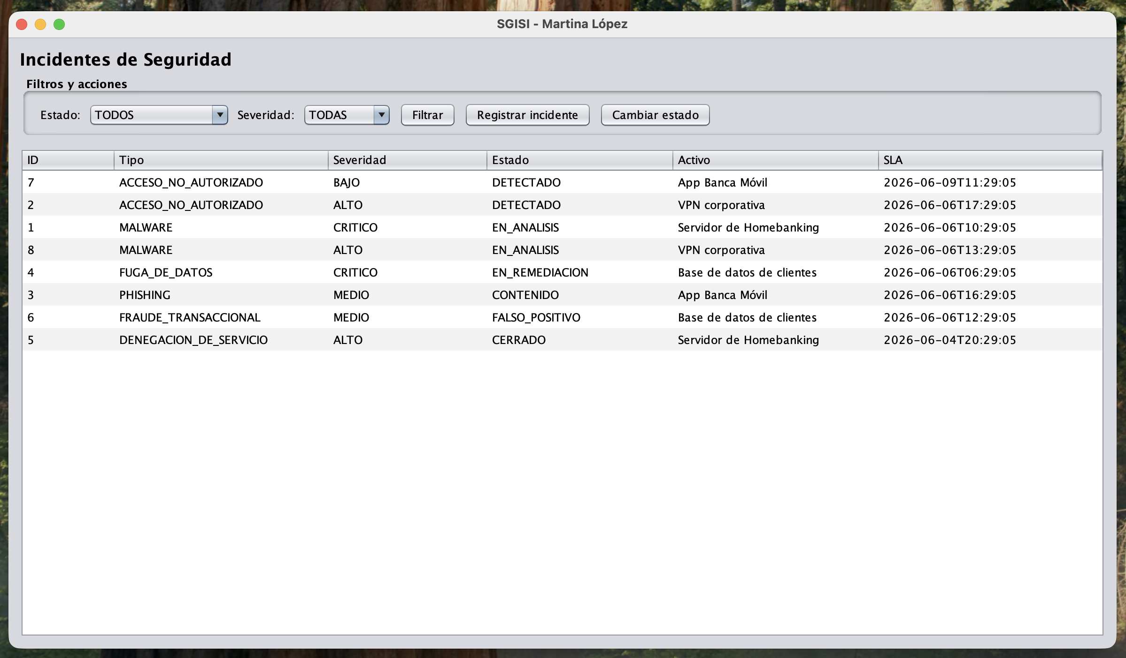
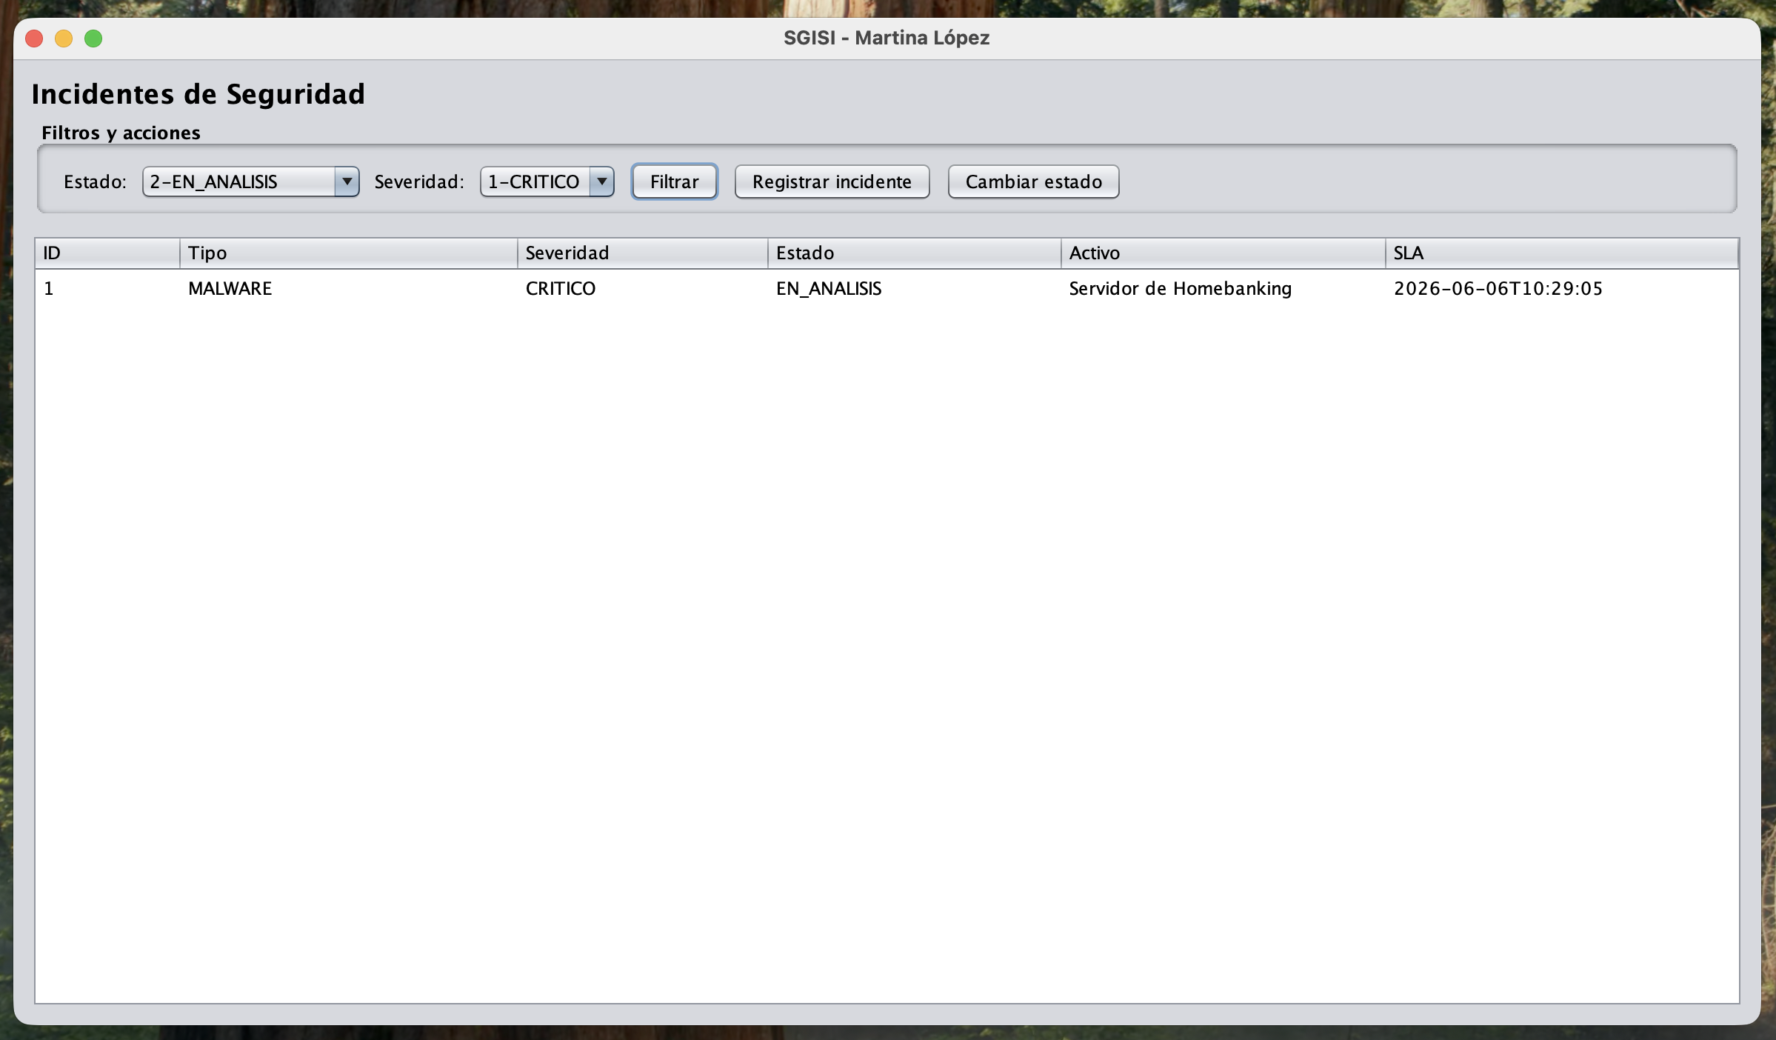
Figura 13. UC08 – Consulta con filtros por estado y severidad (CP04)

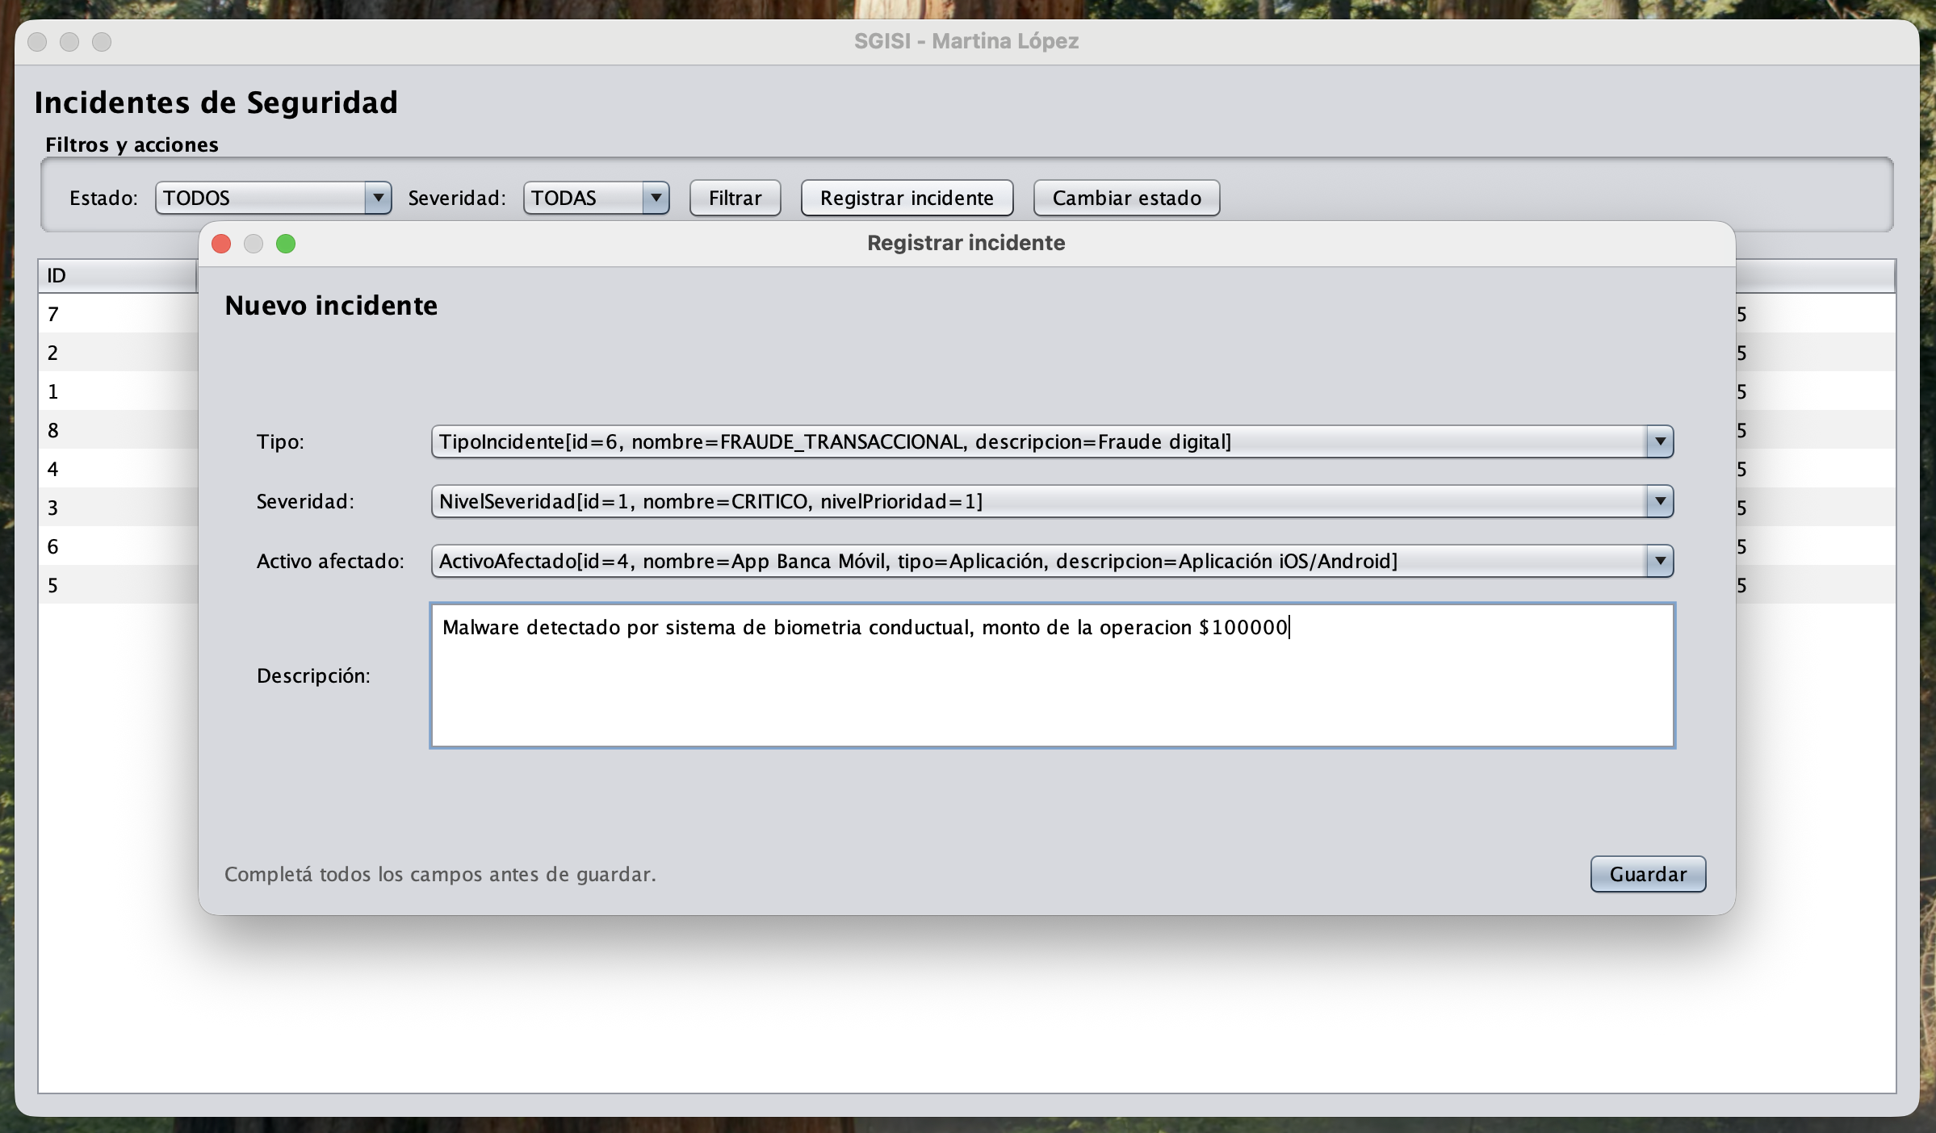
Figura 14. UC02 – Registro de incidente y cálculo de SLA (CP02)
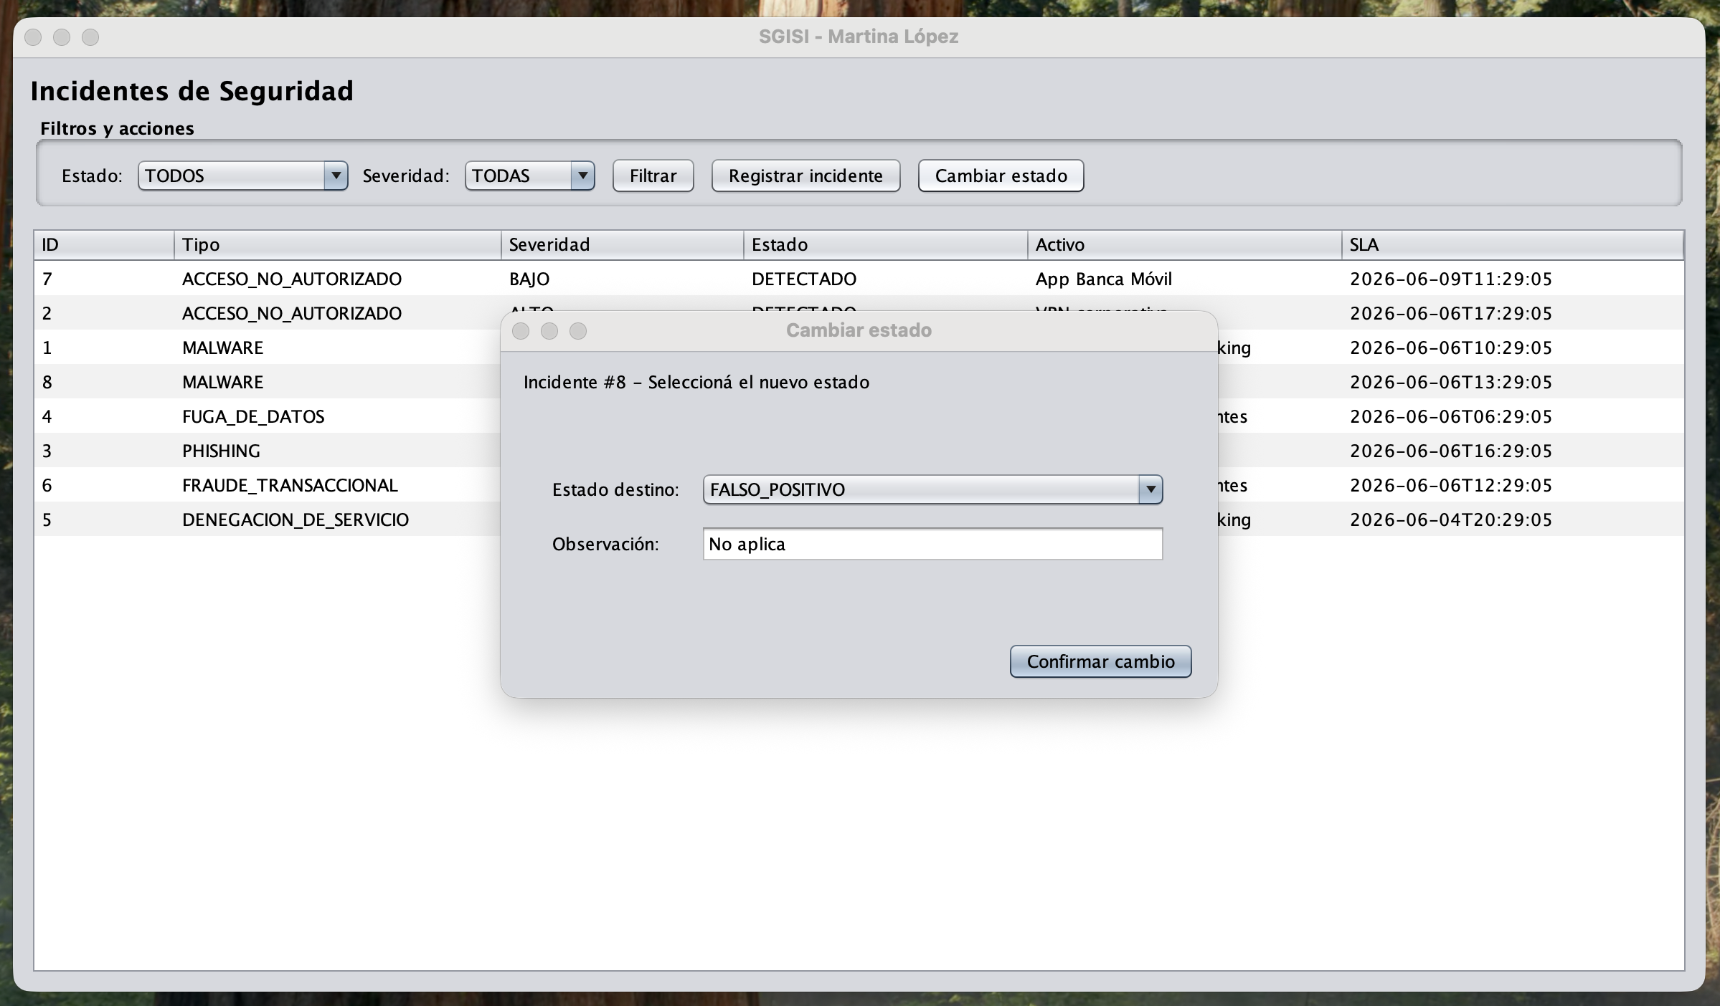
Figura 15. UC04 – Cambio de estado con validación de transición (CP03)

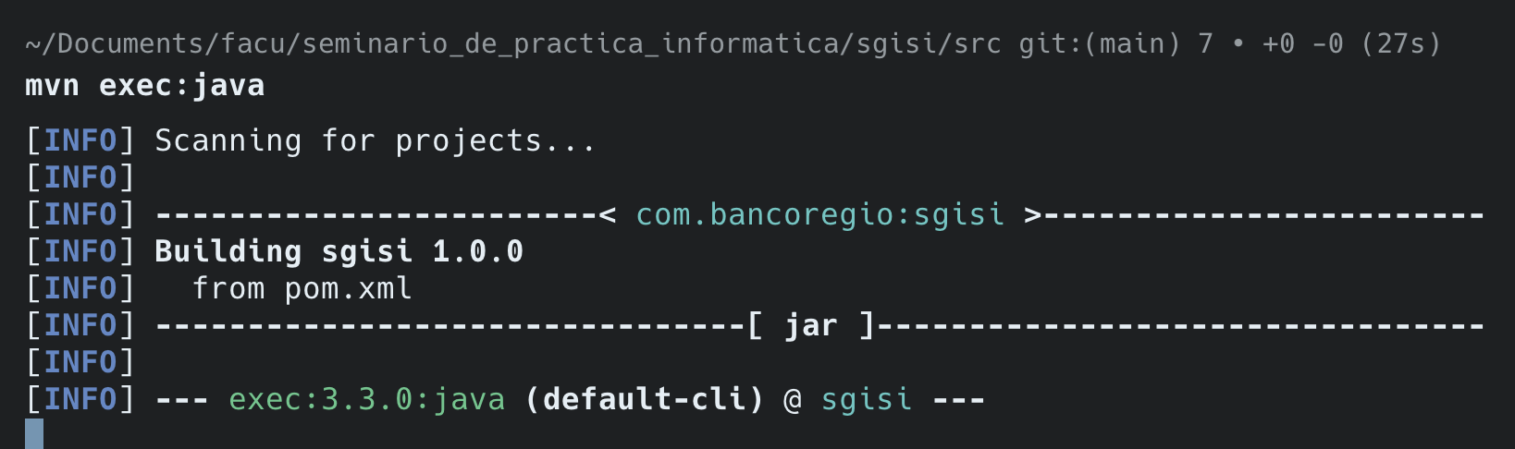
Figura 16. Constancia de compilación y ejecución (mvn / consola)

17. Matriz de trazabilidad (RF → UC → Clases → Tablas → Pruebas)
La matriz vincula cada requerimiento funcional con su caso de uso, las clases Java que lo realizan, las tablas MySQL que lo respaldan, la prueba asociada y su estado en el prototipo. Distingue de forma explícita lo implementado de lo diseñado; no se incluyen clases ni tablas inexistentes.
RF | UC | Clases Java reales | Tablas | Prueba | Estado
RF09 | UC01 | AuthService, UsuarioJDBC, HashUtil, DialogLogin, Usuario | usuario | CP01 | Implementado
RF01 | UC02 | IncidenteService.registrarIncidente, IncidenteJDBC, FormRegistroIncidente | incidente, catálogos | CP02 | Implementado
RF05 | UC02/07 | GestorSLA.calcularVencimiento, SlaJDBC | configuracion_sla | CP02-02 | Cálculo impl.; alerta/control diseñado
RF03 | UC04 | IncidenteService.cambiarEstado, EstadoIncidenteState +6, EstadoFactory, DialogCambioEstado | incidente, estado_incidente | CP03 | Implementado
RF10 | UC04/10 | BitacoraDAO, BitacoraJDBC, EntradaBitacora | bitacora_auditoria | CP03-05 | Escritura impl.; consulta diseñada
RF07 | UC08 | IncidenteService.listarIncidentes, PanelListaIncidentes, CatalogoService | incidente, catálogos | CP04 | Parcial: estado y severidad
RF04 | UC05 | — (sin clases Java) | evidencia | — | Diseñado (tabla creada)
RF06 | UC06 | — (sin clases Java) | incidente (motivo_escalada) | — | Diseñado
RF08 | UC09 | — (sin clases Java) | consultas SQL MTTD/MTTR | — | Diseñado
RF02 | UC03 | — (sin clases Java) | incidente (analista_id) | — | Diseñado
RF11 | UC11 | — (sin clases Java) | usuario (STI, rol) | — | Diseñado

18. Repositorio de código fuente
El código fuente completo del prototipo, el script SQL de inicialización (DDL, DML y consultas) y las instrucciones de compilación y ejecución se encuentran en el repositorio público de GitHub:
https://github.com/FrancoCarrizoDev/sgisi-banco-regional
La presentación en video del proyecto, de aproximadamente tres minutos de duración, acompaña a esta entrega y muestra el prototipo en ejecución sobre la base de datos MySQL: autenticación de usuario, registro de un incidente con su persistencia, cambio de estado gobernado por el patrón State y consulta con filtros por estado y severidad.

19. Referencias
Banco Central de la República Argentina. (2020). Comunicación A 7724: Lineamientos de ciberseguridad para entidades financieras.
Forouzan, B. (2006). Transmisión de datos y redes de comunicaciones (4.ª ed.). McGraw-Hill.
Gamma, E., Helm, R., Johnson, R., y Vlissides, J. (1994). Design patterns: Elements of reusable object-oriented software. Addison-Wesley.
Kendall, K. E., y Kendall, J. E. (2011). Análisis y diseño de sistemas (8.ª ed.). Pearson Education.
Larman, C. (2003). UML y patrones (2.ª ed.). Pearson Education.
Loucopoulos, P., y Karakostas, V. (1995). System requirements engineering. McGraw-Hill.
National Institute of Standards and Technology. (2012). Computer security incident handling guide (NIST SP 800-61 Rev. 2).
Pressman, R. S. (2010). Ingeniería del software: un enfoque práctico (7.ª ed.). McGraw-Hill.
Saroka, R. H. (2002). Sistemas de información en la era digital. Fundación OSDE.
Stallings, W. (2004). Comunicaciones y redes de computadores (7.ª ed.). McGraw-Hill.
Tanenbaum, A., y Wetherall, D. (2012). Redes de computadoras (5.ª ed.). Pearson Education.

